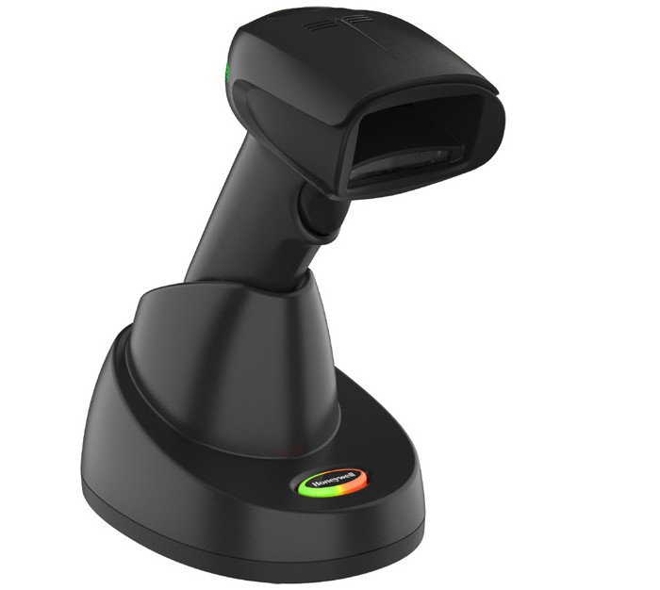

**XENON EXTREME**

**PERFORMANCE (XP) 1952g**

零售专用无线影像式扫描器

**要贯彻顾客至上的服务宗旨，通 过快 速、准确**

**和友 好的 结 账 体 验 让老顾 客保 持 长 期 好印象 至关重要。**

用霍尼韦尔XENON™ XP系列扫描器“武装”您的收银员，有助于达成您的宗旨，兑现您的

承诺，营造出色的顾客体验。XENON XP 1952g拥有卓越的扫描性能，即使取难读或污损 的条码也能轻松应付。

XENON XP 1950g扫描器具有优异的抗跌落和滚落性能，可承受从1.8 M（6英尺）掉落

50次，从0.5 M（1.6英尺）滚落2,000次，防护（防水防尘）等级达IP41，具有行业领先的 耐用性。这能极大地缩短扫描器的停机时间，减少检修成本，延长使用寿命并降低总拥 有成本。

Xenon XP 1950g扫描器器专为零售商而设计。对

于零售来说，结账时间越长，则成本越高：顾客 等待时间过长放弃购买会导致销售额受损，长 此以往还会进一步影响客户忠诚度和营业额。

让收银员能在POS终端、传送带和客户周边自由行动是当今零售业面临的持续挑战。

随着流线型现代化POS收银台采用的技术日益多样化，其剩余的可用空间变得异常宝 贵。XENON XP 1952g无线扫描器无需耗时管理电缆，让员工能时刻集中注意力以最大限 度提升顾客体验。

XENON XP 1952g扫描器专门设计用于需要高精度扫描条码的商店，即使是远距离操作，

也无需工作人员弯腰即可读取货架底部或购物车底部的条码，极大地缓解了工作压力。

**特点&优势**

优异的扫描性能，甚

至能识别污损或质 量不佳的条码，节省 每次交易的时间。

扫描器设计具有优

异的抗跌落和滚 落性能，可承受从 0.5 m（1.6英尺）滚 落2,000次，从1.8 m（6英尺）跌落50 次，具备一流的耐 用性和可靠性，适 用于各种工况。

扫描器经过优化，既

能读取客户智能手机 上的数字条码，也能 支持收银员扫描收 银台上的货物条码。

霍尼韦尔

Operational Intelligence软件 可按需提供有关扫 描的深入信息，助 力实现更高的员工 生产率和产量。

霍尼韦尔Scanner

Management Utility (SMU) 提供了一种 整体解决方案，可 在您的应用环境中 实现扫描器部署和 更新的自动化。



**Xenon Extreme Performance (XP) 1952g** 技术规格

**无线**

无 线电/距离：2.4 GHz（ISM频段 ）自适 应 跳 频 Bluetooth v4.2；Class 2：10 m（33英尺）视线范 围

电源选项：

电池：最小容量为2400 mAh的锂离子电池

扫描次数：每次充满电可扫描多达50,000次 预计操作续航时间：14小时 预计充电时间：4.5小时

用户指示：成功解码LED灯、后视LED灯、蜂鸣器

（音量和铃声可调）、振动（可调）和充电状态指示

不充电功率（底座）：0.75 W (150 mA @ 5V DC)

主机系统接口：USB、键盘插槽、RS-232和IBM 46xx (RS485)

**扫描性能**

扫描模式：影像式扫描（1280 x 800像素阵列） 运动容差：在最佳焦距时可识别运动速度≤400 cm/s (157 in/s) 的13 mil UPC

**扫描角度**

HD：水平48°；垂直30°

SR：水平48°；垂直

印刷对比度：最低20%的反射差

旋转、倾斜和偏转：±360°、±45°和±65° 解 码 能 力：可读 取 标 准 1 D 、PD F、2D 、P o s t a l Digimarc、DOT代码和OCR条码

（注：解码能力视配置而定）

质保：3年原厂质保

（注：电池组质保期为1年）

**环境参数**

**工作温度：**

扫描器：0°C - 50°C (32°F - 122°F)

底座：

充电：5°C - 40°C (41°F - 104°F) 不充电：0°C - 50°C (32°F - 122°F)

储存温度：-40°C - 70°C (-40°F - 158°F)

静电防护 (ESD)（扫描器和底座）：±8 kV间接耦合 面，±15 kV直接空气放电

湿度：0 - 95% RH（非冷凝） 抗滚落性能：从0.5 m（1.6英尺）滚落（冲击）2,000次 抗跌落性能：从1.8 m（6英尺）跌落到水泥地面50次 防护等级（扫描器）：IP41

照度：0 - 100,000 lux（9290英尺 - 烛光）

**机械/电气参数**

尺寸（长x宽x高）：扫描器：99 mm x 64 mm x 165 mm (3.9 in x 2.5 in x 6.5 in)

展示底座：132 mm x 101 mm x 81 mm (5.2 in x

4.0 in x 3.2 in)

台式/墙装底座：231 mm x 89 mm x 83 mm (9.1 in x 3.5 in x 3.3 in)

**重量：**

扫描器：220 g (7.8 oz)

展示底座：179 g (6.3 oz) 台式/墙装底座：260 g (9.2 oz) 充电功率（底座）：2.5 W (500 mA @ 5V DC)

如需查看所有符合标准和认证的完整清单，敬请访问

[www.honeywellaidc.com/compliance.](http://www.honeywellaidc.com/compliance)

如需查看所有支持条码的完整清单，敬请访问

[www.honeywellaidc.com/symbologies.](http://www.honeywellaidc.com/symbologies)

Xenon为霍尼韦尔国际公司在美国和/

或其他国家的商标或注册商标。

所有其他商标的所有权均为各自所有人所有。

**解码范围 (DOF)**

*具体性能可能会受条码质量和环境条件的影响。

** 数据矩阵 (DM)

**更多信息，请访问：**

[www.honeywellaidc.com.cn](http://www.honeywellaidc.com.cn/)

**霍尼韦尔安全与生产力解决方案集团**

中国上海浦东新区 张江高科技园区环科路 555 号 全国统一购买咨询热线：400 639 6841

Xenon XP 1952g Data Sheet | Rev A | 05/19

© 2019 Honeywell International Inc.

**典型性能\***

**标准范围 (SR)**

**高密度 (HD)**

**窄条宽度**

3 mil Code 128

56 mm – 132 mm (2.2 in – 5.2 in)

27 mm – 131 mm (1.1 in – 5.1 in)

5 mil Code 39

28 mm – 242 mm (1.1 in – 9.5 in)

14 mm – 219 mm (0.6 in – 8.6 in)

10 mil Code 39

0 mm – 443 mm (0 in – 17.4 in)

0 mm – 389 mm (0 in – 15.3 in)

13 mil UPC

0 mm – 490 mm (0 in – 19.3 in)

0 mm – 368 mm (0 in – 14.5 in)

15 mil Code 128

0 mm – 543 mm (0 in – 21.4 in)

0 mm – 417 mm (0 in – 16.4 in)

20 mil Code 39

4 mm – 822 mm (0.1 in – 32.4 in)

6 mm – 604 mm (0.2 in – 23.8 in)

5 mil PDF417

54 mm – 160 mm (2.1 in – 6.3 in)

30 mm – 155 mm (1.2 in – 6.1 in)

6.7 mil PDF417

34 mm – 220 mm (1.4 in – 8.7 in)

17 mm – 211 mm (0.7 in – 8.3 in)

7.5 mil DM**

49 mm – 172 mm (1.9 in – 6.8 in)

27 mm – 160 mm (1.0 in – 6.3 in)

10 mil DM**

29 mm – 245 mm (1.1 in – 9.7 in)

12 mm – 211 mm (0.5 in – 8.3 in)

20 mil QR

0 mm – 438 mm (0 in – 17.2 in)

0 mm – 331 mm (0 in – 13.0 in)